NAMA : ZAMZAM MIFTAHUL FAOZ

NIM : 2100018381

KELAS : H

POSTEST 2 ALPRO

Soal

1. Buat lah flowchart untuk menentukan tahun tersebut kabisat atau bukan.
2. Seperti nomor 1, gunakan subprogam dalam flowchart untuk menentukan tahun tersebut kabisat atau bukan.
3. Konversikan hasil dari flowchart nomor 1 dan 2 menjadi progam C++.

Jawaban

1. flowchart untuk menentukan tahun tersebut kabisat atau bukan.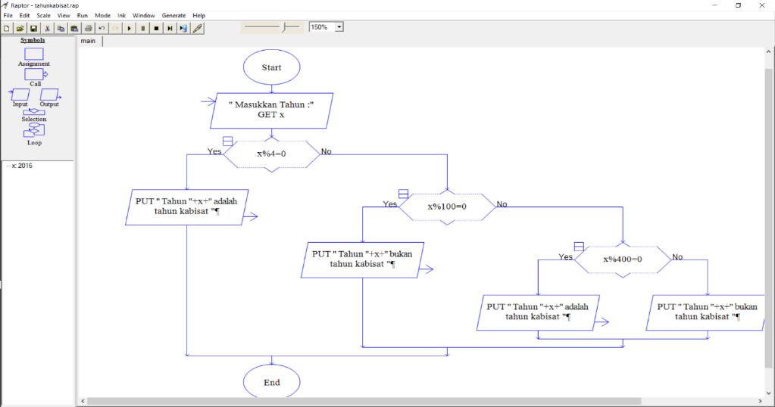
2. Gunakan subprogam dalam flowchart untuk menentukan tahun tersebut kabisat atau bukan.

* 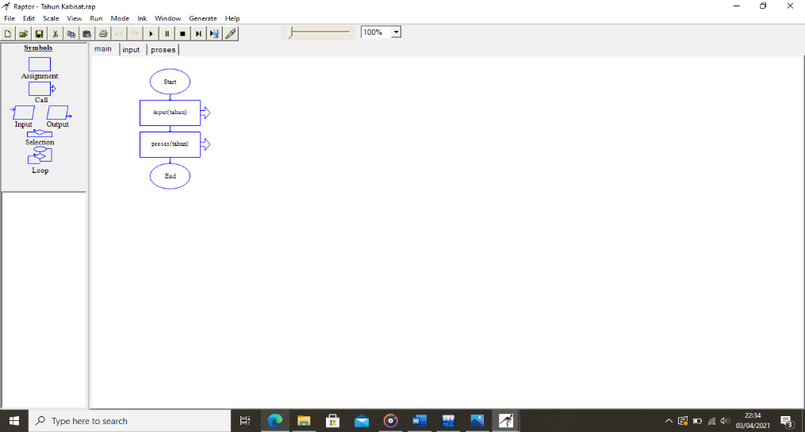Main
* Input program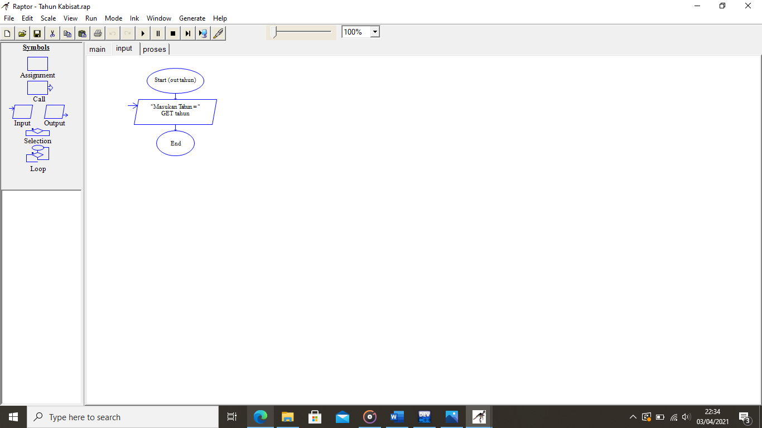
* Proses 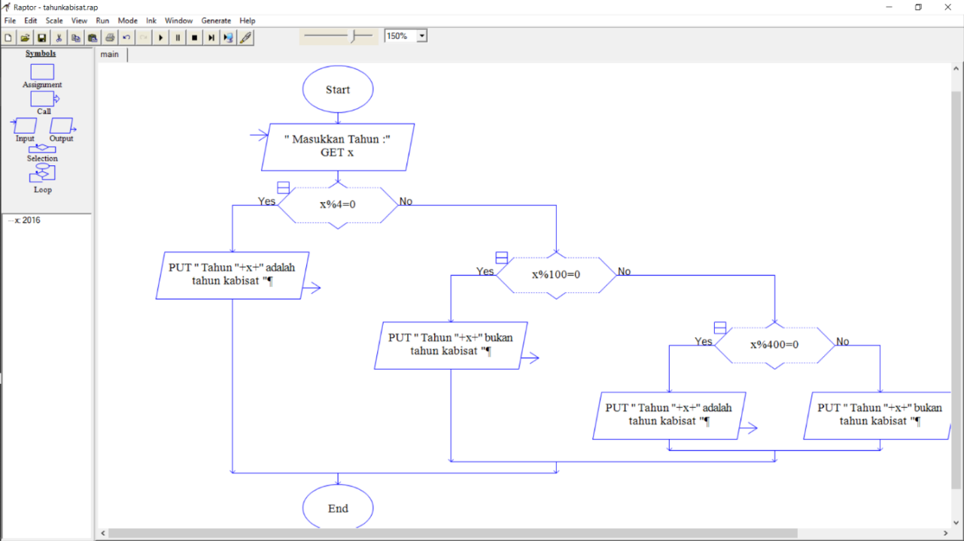
* Hasil run program 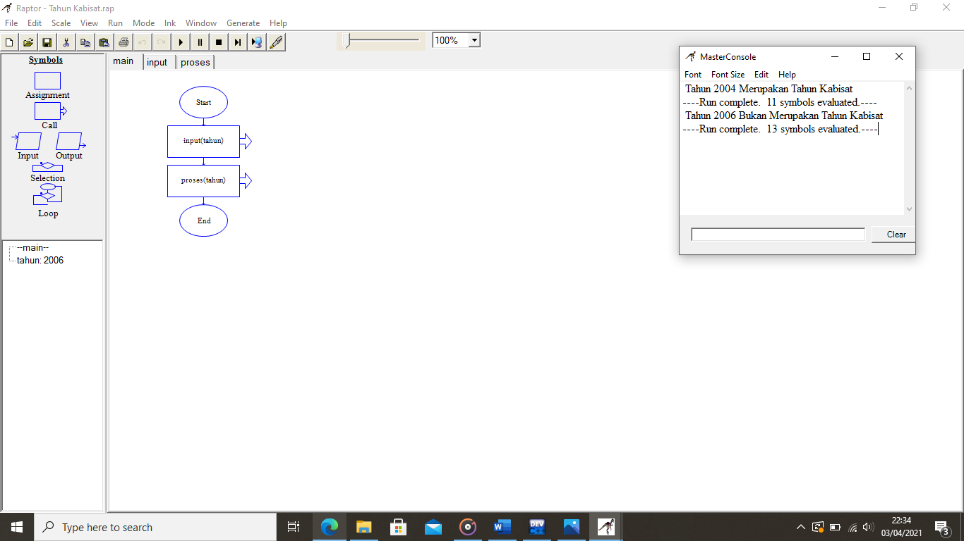

1. Konversikan hasil dari flowchart nomor 1 dan 2 menjadi progam C++.

* Program 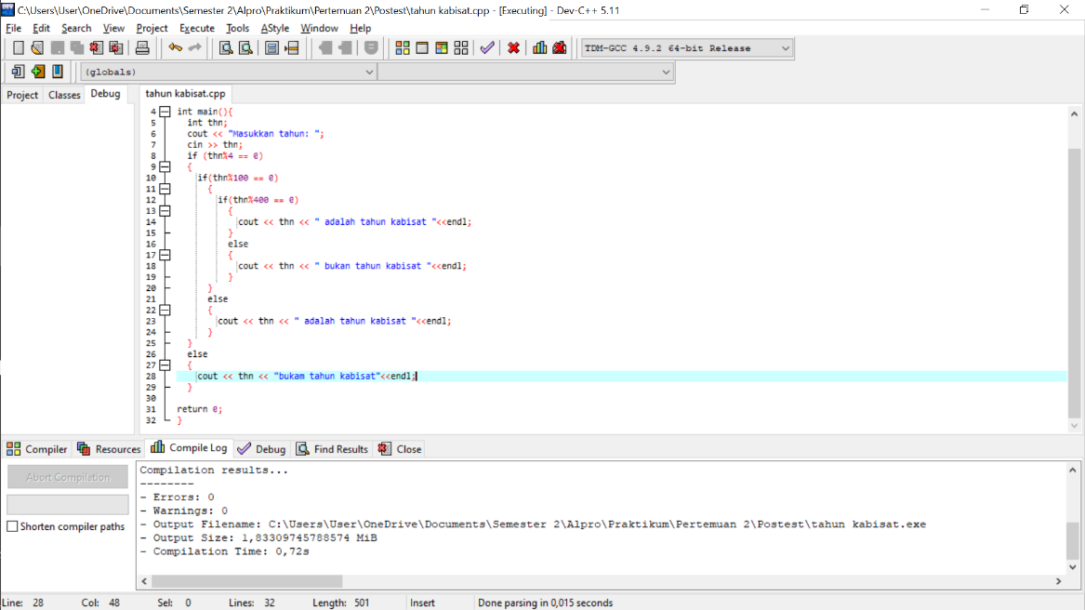
* Output program